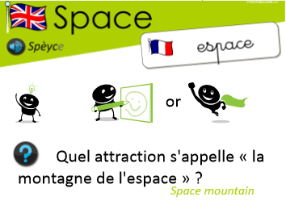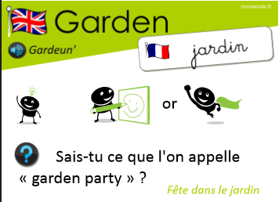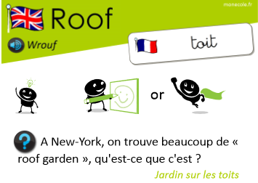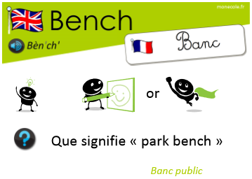
Where are you ? I’m in ...
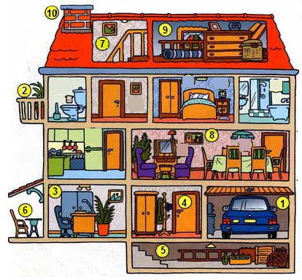

1 : The garage
2 : The balcony
3 : The work office
4 : The hall
5 : The cellar
6 : The terrace
7 : Stairs
8 : The picture
9 : The attic
10 : The chimney

